|  |  |  |
| --- | --- | --- |
| المقرر: المهارات الرقمية  الصف: الثاني متوسط  الزمن: ساعة واحدة | صورة تحتوي على شعار  تم إنشاء الوصف تلقائياً | المملكة العربية السعودية  وزارة التعليم  إدارة التعليم .......  متوسطة ........... |

**الاختبار العملي الورقي النهائي للفصل الدراسي الثالث للعام 1446هـ**

|  |  |  |  |  |
| --- | --- | --- | --- | --- |
| **السؤال الاول** | **السؤال الثاني** | **المجموع** | **توقيع المصحح** | **توقيع المراجع** |
|  |  |  |  |  |

**الاسم :** .................................................................................................................  **رقم الجلوس :** .........................................................................

**11**

**السؤال الأول : أ- ضع علامة √ أو X :- درجة لكل فقرة**

|  |  |  |
| --- | --- | --- |
| **1** | **إضافة نص مُتحرك إلى مقاطع الفيديو يعد أمراً إلزامياً.** |  |
| **2** | **يتم استخدام التأثيرات الانتقالية على مقطع الفيديو لربط لقطة فيديو بأخرى.** |  |
| **3** | **في برنامج شوت كت عند استيراد ملف صوتي يتم تضمينه تلقائياً في الفيديو.** |  |
| **4** | **لا يمكنك تعديل المخطط البياني بعد إنشائه.** |  |
| **5** | **يمكنك تغيير حجم المخطط أو تحريكه ليتناسب مع البيانات في ورقة العمل.** |  |
| **6** | **إضافة نص مُتحرك إلى مقاطع الفيديو يعد أمراً إلزامياً.** |  |
| **7** | **إذا كانت البيانات رقمية يمكنك استخدام SmartArt.** |  |
| **8** | **عن طريق أنماط WordArt يمكنك تكبير وتصغير النصوص .** |  |

**ب- اختر الاجابة الصحيحة :**



|  |  |  |
| --- | --- | --- |
| **توجد أداة التحليل السريع في :** |  | **في علامة التبويب الصيغ** |
|  | **في علامة التبويب مراجعة** |
|  | **في الركن الأيسر السفلي من جدول البيانات المحدد** |

|  |  |  |
| --- | --- | --- |
| **الخطوة التي يجب عليك اتخاذها أولاً لكي لتظهر أداة التحليل السريع ؟** |  | **تحديد البيانات** |
|  | **حفظ ورقة العمل** |
|  | **فتح ورقة عمل ثانية** |

|  |  |  |
| --- | --- | --- |
| **أي صورة تمثل أداة التحليل السريع ؟** |  |  |
|  |  |
|  |  |

**اقلب الورقة**

**السؤال الثاني: أ- صِل لبنات المتغير مع الوصف الصحيح:** **درجتان لكل فقرة**

**14**



**عرض متغير**



**تهيئة متغير**

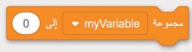

**تغيير متغير**

**ب- أكتب نتيجة تنفيذ الخطوات التالية في بيئة فيكس كود في آر :**

|  |  |  |  |
| --- | --- | --- | --- |
| **إنشاء متغير رقمي** | **تنفيذ البرنامج** | **حذف متغير** | **إعادة تسمية متغير** |

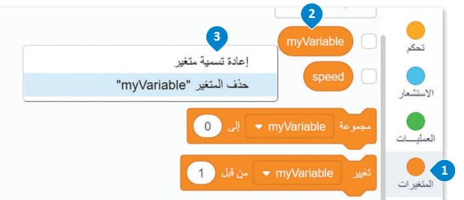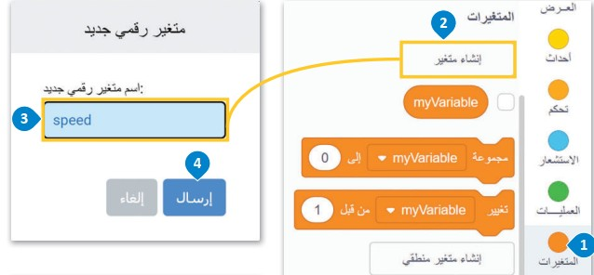

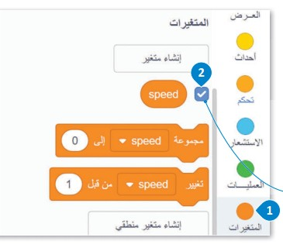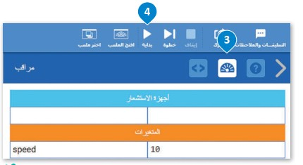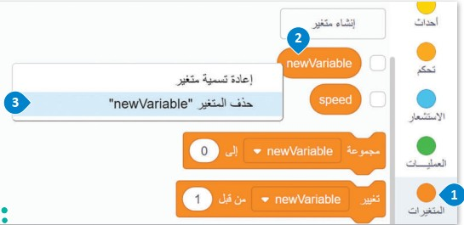

**انتهت الاسئلة**

...........................

...........................

...........................

...........................

المملكة العربية السعودية

وزارة التعليم

إدارة التعليم ........

مدرسة متوسطة .............

المقرر : المهارات الرقمية

الصف : ثاني متوسط

زمن الاختبار : ساعة واحدة

درجة الاختبار : 25 درجة

اختبار مقرر المهارات الرقمية نهائي (عملي) الدور الاول لصف 2م الفصل الثالث 1446هـ

اسم الطالبة: ............................................................................................... رقم الجهاز : .....................

|  |  |  |  |  |  |
| --- | --- | --- | --- | --- | --- |
| السؤال 1 | السؤال 2 | المجموع النهائي | المصححة | المراجعة | المدققة |
|  |  |  |  |  |  |

السؤال الأول : من خلال دراستك لبرنامج ( فيكس كود في آر ) نفذي التالي :

|  |  |  |
| --- | --- | --- |
| المطلوب | الدرجة المطلوبة | الدرجة المستحقة |
| 1. افتحي موقع https://vr.vex.com 2. نفذي البرنامج التالي : 3. اكتبي ناتج تنفيذ البرنامج ؟ | 2  10  3 |  |
| المجموع من 15 |  | |

اقلبي الصفحة <<<

السؤال الثاني : من خلال دراستك لبرنامج مايكروسوفت إكسل نفذي التالي :

|  |  |  |
| --- | --- | --- |
| المطلوب | الدرجة المطلوبة | الدرجة المستحقة |
| 1. افتحي برنامج إكسل ونفذي الجدول التالي : | 5 |  |
| 1. ادرجي مخطط نوع ( عمودي ) ثم اعيدي تسمية عنوان المخطط الى ( درجات الطلبة في مادة المهارات الرقمية ). | 3 |  |
| 3-احفظي عملك داخل مجلدك بأسمك . | 2 |  |
| المجموع من 10 |  | |

انتهت الأسئلة ,,, تمنياتي لكن بالتوفيق والنجاح

معلمة المادة : مديرة المدرسة :

|  |
| --- |
| **العام الدراسي : 1446 هـ** |
| **الفصل الدراسي الثالث** |
| **المادة: مهارات رقمية** |
| **الصف: الثاني متوسط** |
| **الزمـــن: 45 دقيقة** |



|  |
| --- |
| **المملكة العربية السعودية** |
| **وزارة التعـــليـم** |
| **الإدارة العامة للتعليم .................** |
| **مكتب التعليم ................** |
| **المتوسطة ...........** |

|  |  |  |  |
| --- | --- | --- | --- |
| **الاختبار العملي لنهاية الفصل الدراسي الثالث- للعام الدراسي1446 هـ** | **س1** |  | **11** |
| **س2** |  | **14** |
| **اسم الطالبة رباعياً:** ............................................................................................ | **المجموع** |  | **25** |

**ملاحظة : التظليل في ورقة التظليل في سؤال ( اختر الصحيح ) من (الرقم 1 إلى الرقم 15) ، وفيه سؤال (صح/خطأ) من ( الرقم 1 إلى الرقم 10 )**

**السؤال الأول: أ- اختاري الإجابة الصحيحة فيما يلي:**







🡸

,

(1)

(1)

11

|  |  |  |  |
| --- | --- | --- | --- |
| **1- يمكن عرض الصور والفيديو في الحاسب عن طريق برنامج:** | | | |
| 1. **مايكروسوفت اكسل** | 1. **مايكروسوفت وورد** | 1. **صور مايكروسوفت** |
| **2- تمثيل مرئي للمعلومات والأفكار المصممة للنص:** | | | |
| 1. **الصيغ** | 1. **المخطط** | 1. **smart Art** |
| **3-رسم بياني مصغر تم إنشاءه باستخدام أداة تحليل سريع:** | | | |
| 1. **المخطط البياني** | 1. **المخطط البياني المصغر** | 1. **الشكل** |
| **4-في بيئة فيكس كود في آر يمكن العثور على جميع اللبنات الخاصة بالمتغيرات في فئة:** | | | |
| 1. **عناصر برمجة جديدة** | 1. **المتغيرات** | 1. **العرض** |
| **5- الخطوة التي يجب عليك اتخاذها أولاً لكي تظهر أداة التحليل السريع:** | | | |
| 1. **تحديد البيانات** | 1. **حفظ ورقة العمل** | 1. **فتح ورقة عمل ثانية** |
| **6- يمكن رؤية كود المشروع بلغة بايثون في نافذة :** | | |
| 1. **عارض الكود** | 1. **المراقبة** | 1. **ساحة اللعب** |
| **7- علامة التبويب التي تمكنك من تطبيق نمط على مخطط محدد:** | | |
| 1. **تصميم المخطط** | 1. **بيانات** | 1. **الصيغ** |

**ب- اربطي بين نوع المخطط وصورته من خلال كتابة حرف الصورة المناسبة أمام النوع المناسب:**

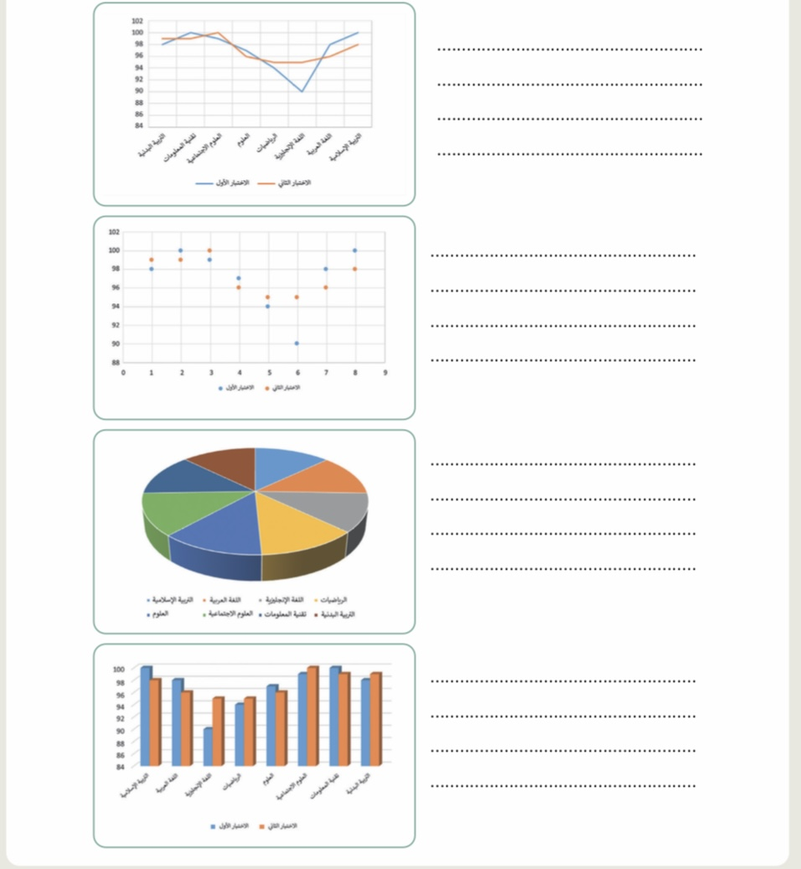

|  |  |
| --- | --- |
| **نوع المخطط** | **الصورة التي تحمل الحرف :** |
| 1. **المخطط الخظي** |  |
| 1. **المخطط المبعثر** |  |
| 1. **المخطط الدائري** |  |
| 1. **المخطط العامودي** |  |



**السؤال الثاني: أ- أكتبي حرف اللبنة الصحيحة أمام الأمر الصحيح بلغة البايثون:**

14





**(2)**

(1)

|  |  |
| --- | --- |
| **الصورة التي تحمل الحرف :** | **الكود البرمجي** |
|  | **12**  **12** |
|  | **13** |
|  | **14**  **14** |
|  | **15** |

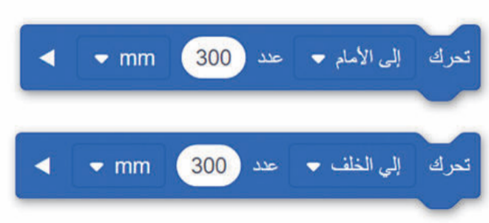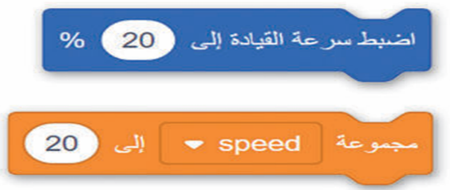

**ب- أقري العبارات التالية ، ثم ظللي الحرف (ص) في ورقة التظليل إذا كانت العبارة صحيحة، و حرف(خ)**

**إذا كانت العبارة خاطئة:**

|  |  |  |
| --- | --- | --- |
| 1. **في برنامج شوت كت عند استيراد مقطع صوتي يتم تضمينه تلقائياً في الفيديو** | **ص** | **خ** |
| 1. **عند استيراد ملفات في برنامج شوت كتshotcut يتم إضافتها إلى المخطط الزمني Time Line** | **ص** | **خ** |
| 1. **كل كلمة ممكن أن تكون اسماً للمتغير** | **ص** | **خ** |
| 1. **يتم استخدام التأثيرات الانتقالية على مقطع فيديو لربط لقطة فيديو بأخرى** | **ص** | **خ** |
| 1. **يمكنك في برنامج شوت كت shotcutإدراج التأثيرات الحركية والانتقالية في مقاطع الفيديو الخاصة بك** | **ص** | **خ** |
| 1. **العامل المهم في جودة الفيديو هو الجهاز المستخدم في التقاطه** | **ص** | **خ** |
| 1. **يمكنك استخدام رسم smart Art لتوصيل رسالتك أو أفكارك بشكل فعال** | **ص** | **خ** |
| 1. **عليك تحديد المخطط أولاً لإضافة سلسلة بيانات جديدة إليه** | **ص** | **خ** |
| 1. **لا يمكنك حذف مقطع من المخطط الزمني** | **ص** | **خ** |
| 1. **إضافة نص متحرك إلى مقاطع الفيديو يعد أمرا إلزامياً** | **ص** | **خ** |

|  |  |  |
| --- | --- | --- |
|  |  | **المقرر: المهارات الرقمية** |
| **وزارة التعليم** | **الصف: ثاني متوسط** |
| **إدارة تعليم** | **الزمن: ساعة واحدة** |
| **متوسطة** |

**25**

**اختبار نهاية الفصل الدراسي الثالث (عملي بدون معمل) للعام1446هـ**

**اسم الطالب/ رقم الجلوس ( )**

**السؤال الاول : في برنامج الشوت كت بيّن المقصود بتنفيذ الخطوات تحت كل صورة مما يلي**: درجتين لكل فقرة

**12**

|  |  |  |  |  |  |
| --- | --- | --- | --- | --- | --- |
| **إضافة حركة على النص** | **حذف ملف من المخطط الزمني** | **حفظ المشروع** | **إدراج الصور الثابتة** | **إضافة الفيديو والصور للمخطط الزمني** | **استيراد الملفات للمشروع** |

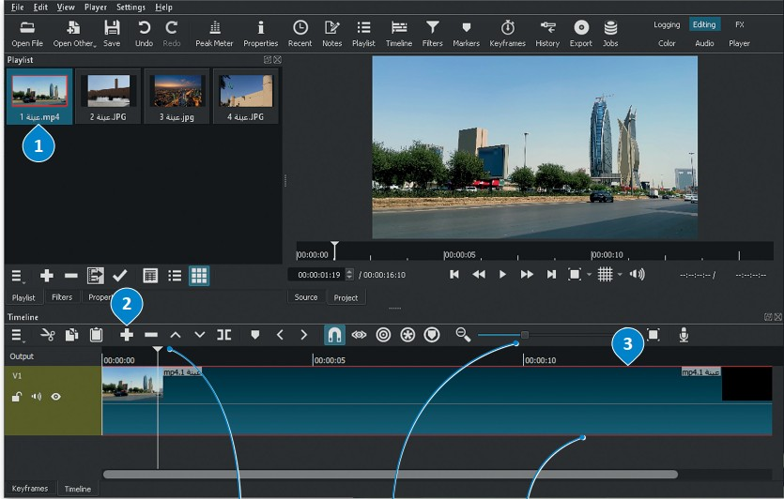

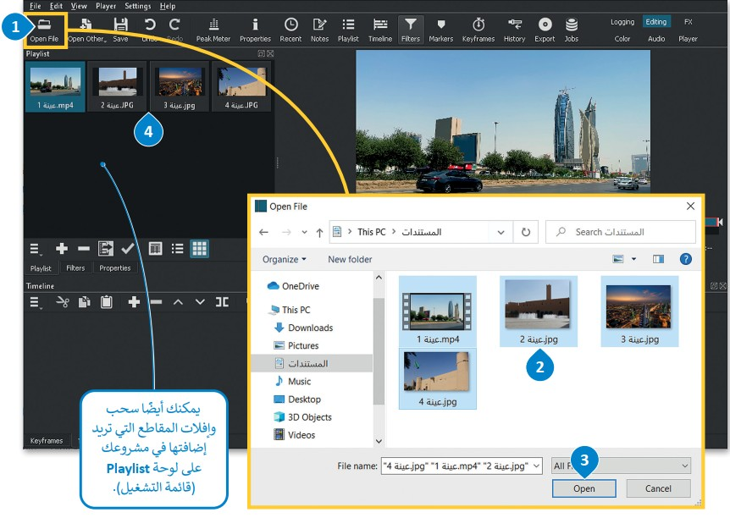

اقلب الورقة

**.................................**

............................

**........................................**

**........................................**

**......................................**

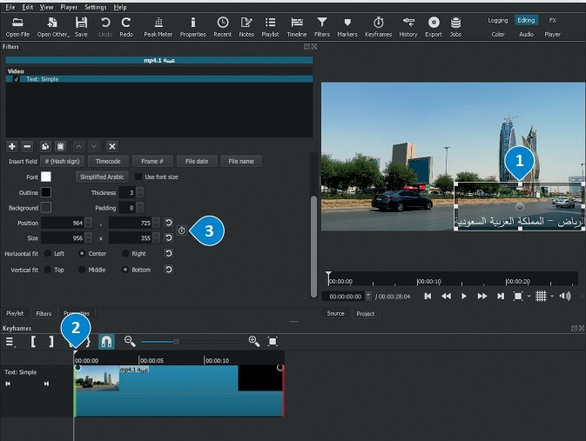

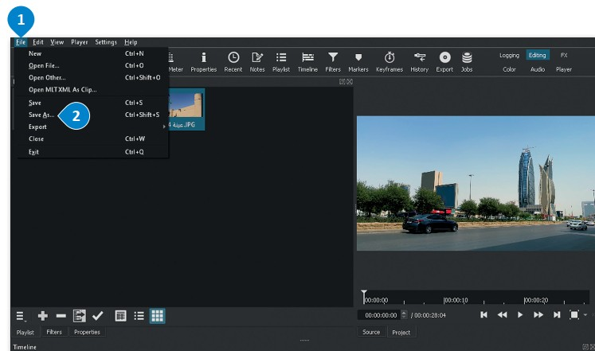

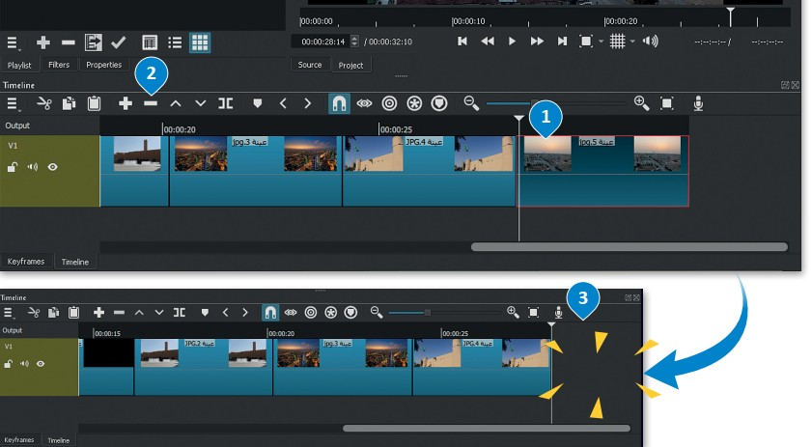

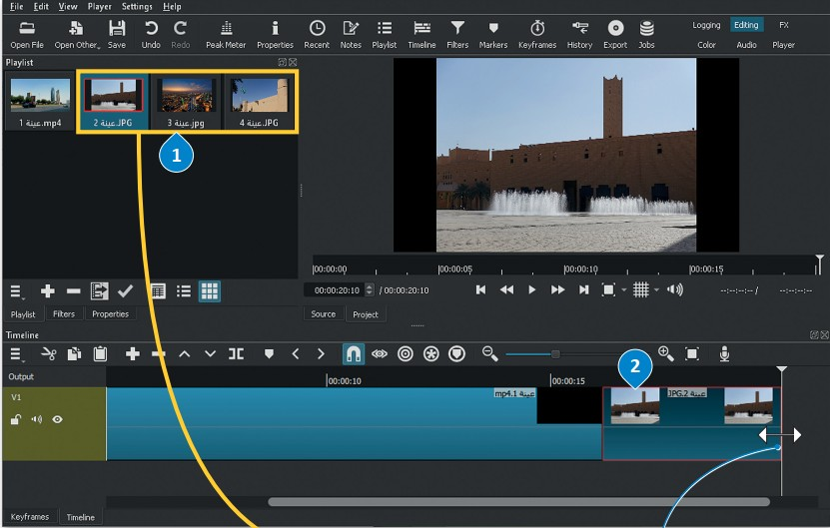

**.....................................**

**السؤال الثاني : في برنامج الاكسل بيّن المقصود بتنفيذ الخطوات تحت كل صورة مما يلي :** درجتين لكل فقرة

**13**

**......................................**

..............................

.............................

.................................

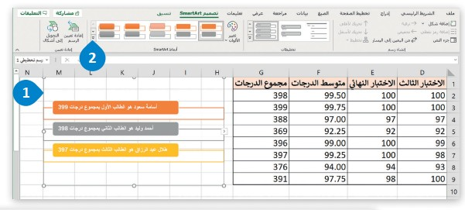

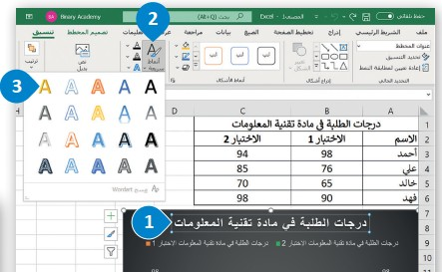

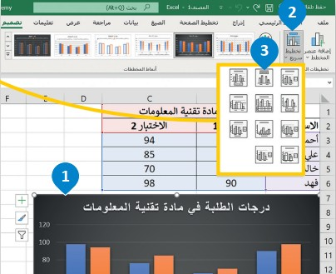

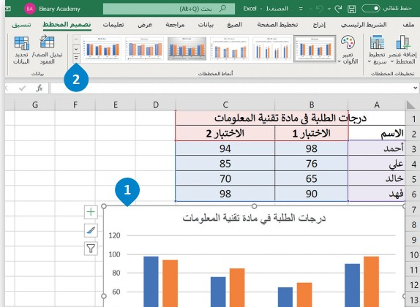

|  |  |  |  |
| --- | --- | --- | --- |
| **تغيير التخطيط** | **تنسيق المخطط** | **أنماطWordArt** | **نمط SmartArt** |

**ب- اكتب رقم اللبنة البرمجية أمام الأمر الصحيح بلغة البايثون :**  درجة لكل فقرة

انتهت الاسئلة

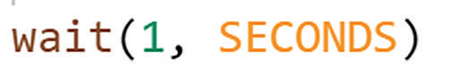









|  |  |
| --- | --- |
|  |  |
|  |  |
|  |  |
|  |  |
|  |  |

5

4

1

2

3

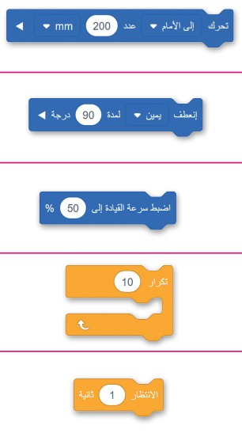

|  |  |  |
| --- | --- | --- |
|  |  | **المقرر: المهارات الرقمية** |
| **وزارة التعليم** | **الصف: ثاني متوسط** |
| **إدارة تعليم ا** | **الزمن: ساعة واحدة** |
| **متوسطة** |

**25**

**اختبار نهاية الفصل الدراسي الثالث (عملي بدون معمل) للعام 1446هـ**( إنتساب )

**اسم الطالبة / رقم الجلوس ( )**

**السؤال الاول : أ) صنفي الملفات التالية حسب امتدادها:**

**12**

|  |  |  |  |
| --- | --- | --- | --- |
| Class.avi |  | صوت | **١** |
| School.mp3 |  | صورة | **٢** |
| Car.svg |  | فيديو | **٣** |
| Bus.jpg |  | رسم متجهي | **4** |

**ب )حددي نوع المخططات التالية:**

صورة تحتوي على خط, رقم, نص, تخطيط

تم إنشاء الوصف تلقائياً

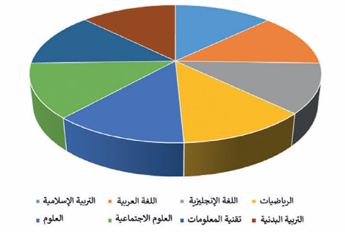

**.................................**

............................

**........................................**

**........................................**

**......................................**

صورة تحتوي على خط, تخطيط, نص, رسم بياني

تم إنشاء الوصف تلقائياً

صورة تحتوي على نص, لقطة شاشة, الخط, خط

تم إنشاء الوصف تلقائياً

**.....................................**

اقلب الورقة

**13**

**السؤال الثاني : في برنامج الاكسل بيّن المقصود بتنفيذ الخطوات تحت كل صورة مما يلي :** درجتين لكل فقرة

**......................................**

..............................

.............................

.................................









|  |  |  |  |
| --- | --- | --- | --- |
| **تغيير التخطيط** | **تنسيق المخطط** | **أنماطWordArt** | **نمط SmartArt** |

**......................................**

**......................................**

**......................................**

**ب- اكتب رقم اللبنة البرمجية أمام الأمر الصحيح بلغة البايثون :**  درجة لكل فقرة



انتهت الاسئلة

|  |  |
| --- | --- |
|  |  |
|  |  |
|  |  |
|  |  |
|  |  |











5

4

1

2

3

|  |  |  |  |  |  |  |  |  |  |  |  |
| --- | --- | --- | --- | --- | --- | --- | --- | --- | --- | --- | --- |
| 7نسخ  **المملكة العربية والسعودية**  **وزارة التعليم**  **المدارس السعودية الاهلية** | | | **الرقم** | **درجة السؤال** | | | **أسماء**  **المصححات** | **التوقيع** | **اسم المراجعة** | | **التوقيع** |
| **رقماً** | **كتابة** | |
| **س1** |  |  | |  |  |  | |  |
| **س2** |  |  | |  |  |  | |  |
| **المجموع** | |  | | | | | | |
| الاختبار العملي النهائي (مادة :مهارات رقمية) الفصل الدراسي : الثالث الدور : الأول العام الدراسي : 1446هـ | | | | | | | | | | | |
| اليوم |  | التاريخ | / / 14 | | | الزمن |  | | | | |
| اسم الطالبة |  | | | | | الصف | **ثاني متوسط** | رقم الجهاز | |  | |

**مستعينة بالله ، اجيبي عن الأسئلة التالية :**

|  |  |
| --- | --- |
| **السؤال الأول :** |  |
| 20 |

|  |  |  |  |  |
| --- | --- | --- | --- | --- |
| رقم المهارة | المهارة المطلوبة | الدرجة | الدرجة المستحقة | ملاحظات المعلمة |
| 1 | **الجلسة الصحيحة** | **2** |  |  |
| 2 | **افتحي برنامج مايكروسوفت اكسل (Excel).** | **2** |  |  |
| 3 | **اضيفي البيانات التالية ونسقي الجدول كما ترغبين:**   |  |  |  |  |  |  | | --- | --- | --- | --- | --- | --- | | **درجات الحرارة في مدن المملكة** | | | | | | | **المدينة** | **الدرجة العظمى** | **الدرجة الصغرى** | **مجموع الدرجات** | **الطقس العام** | | **الرياض** | **23** | **12** | **35** | **حارة** | | **الطائف** | **18** | **9** | **27** | **باردة** | | **جدة** | **30** | **22** | **52** | **حارة** | | **2** |  |  |
| 4 | **اضيفي مخطط بياني للأعمدة التالية (المدينة – الدرجة العظمى – الدرجة الصغرى) -نوع المخطط مخطط الاعمدة** | **2** |  |  |
| 5 | **نسقي المخطط البياني** | **2** |  |  |
| 6 | **قومي بتغيير عنوان المخطط الى ( درجات الحرارة في مدن المملكة )** | **2** |  |  |
| 7 | **نسقي عنوان المخطط ( تغيير اللون – الخط )** | **2** |  |  |
| 8 | **ادرجي SmartArt يحتوي على الطقس العام** | **2** |  |  |
| 9 | **قومي بتنسيق SmartArt تنسيق يناسب المخطط البياني** | **2** |  |  |
| 10 | **احفظي المشروع** | **2** |  |  |

|  |  |  |  |  |
| --- | --- | --- | --- | --- |
| رقم المهارة | المهارة المطلوبة | الدرجة | الدرجة المستحقة | ملاحظات المعلمة |
| 1 | **الجلسة الصحيحة** | 1 |  |  |
| 2 | **افتحي برنامج فيكس كود في ار (VEXcode VR).** | 1 |  |  |
| 3 | انشئي 3 متغيرات جديدة باسم (C- T-U) | 2 |  |  |
| 4 | اعيدي تسمية المتغير الافتراضي(myVariable) وسمية باسمك | 1 |  |  |

|  |  |
| --- | --- |
| **السؤال الثاني :** |  |
| 5 |

**تمنياتي لكم بالتوفيق والنجاح والتميز**

**معلمة المادة: أفنان المطيري**

**الاختبار مهارات رقمية العملي النهائي للصف الثاني متوسط الفصل الدراسي الثالث للعام 1446هـ**

اسم الطالبة\.......................................................رقم الجهاز:..........

|  |  |  |
| --- | --- | --- |
| م | معايير ومحكات | الدرجة المستحقة |
| 1 | فتح برنامج Microsoft Excel | 3\ |
| 2 | اكتبي الجدول التالي    ونسقيه | 3\ |
| 3 | انشئي مخطط بياني مصغر | 3\ |
| 4 | نسقي المخطط البياني المصغر   * اجعلي لونه أحمر   -اضيفي محددات عليا ومحددات سفلى | 3\ |
| 5 | ادرجي مخطط بياني عمودي ونسقيه | 4\ |
| 6 | باستخدام أنماط WordArt اكتبي عنوانا للمخطط البياني :  "احصائيات السياحة في المملكة خلال السنوات2015-2019" | 3\ |
| 7 | اضيفي تنسيق شرطي بحيث تكون القاعدة : | 3\ |
| 8 | احفظي عملك باسمك الثلاثي على سطح المكتب | 3\ |
| المجموع | | 25\ |

انتهت الأسئلة

معلمة المادة :افنان الخلاقي